История Кировского районного суда г. Новосибирска берёт своё начало с 1933 года, когда по постановлению Городского совета г. Новосибирска был создан Заобский суд Заобского района г. Новосибирска, в 1934 году суд был переименован внародный суд Кировского района г. Новосибирска (в настоящее время Ленинский районный суд г. Новосибирска).
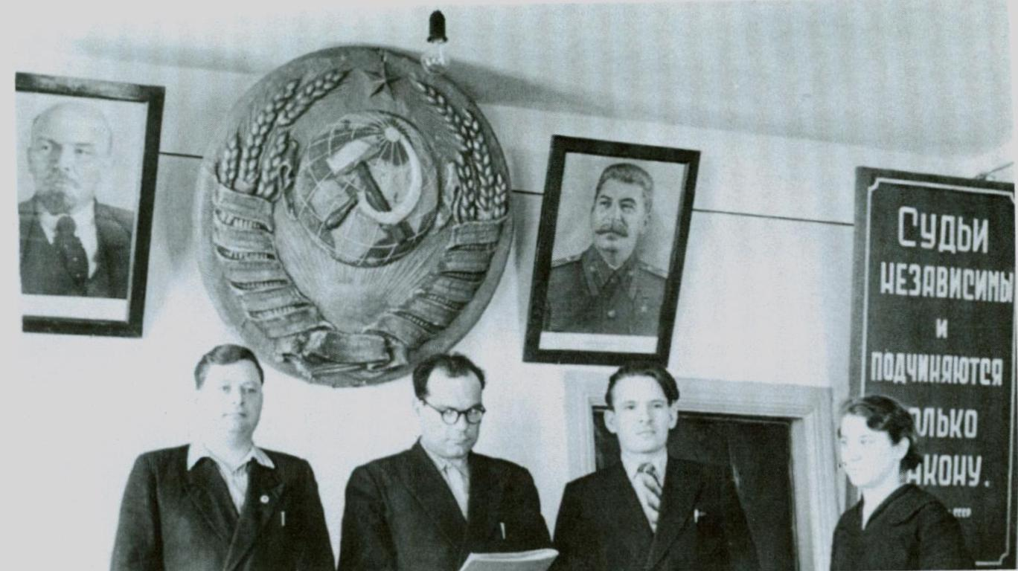
Приговор провозглашает судья 4-го участка Кировского (впоследствии Ленинского) районного народного суда г. Новосибирска Иван Васильевич Науменко (1940-е годы).
Указом Президиума Верховного Совета РСФСР от 9 декабря 1970 года в Новосибирске в результате разделения левобережной части города на два района был создан новый район - Кировский. Новое название - Ленинский получил образованный еще в 1933 году как Кировский старый район, а прежнее имя было передано району вновь образованному. Решением исполкома горсовета Новосибирска от 7 января 1971 года была установлена граница между районами.
Как и положено новой городской административной единице, в Кировском районе в 1971 году был создан и Кировский районный народный суд г. Новосибирска, расположившийся на последнем этаже пятиэтажного здания бывшего Заводского общежития по адресу ул. Петухова, 57, площадью 530 ^{м 2}. Данное здание было оборудовано 6-тью залами судебных заседаний.

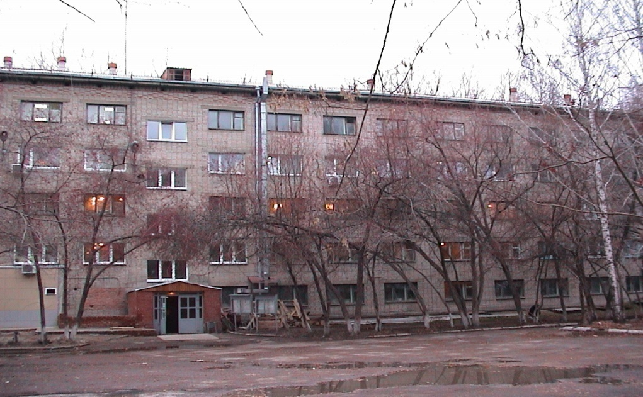
Здание Кировского районного суда г. Новосибирска по адресу ул. Петухова, 57.
В соответствии с приказом Облисполкома города Новосибирска от 6 июля 1971 года был определен состав судей, образованный из бывших судей прежнего Кировского суда. Председателем народного суда Кировского района стал один из опытнейших судей города Новосибирска – Курочкин Валентин Андреевич, который в 80-е годы был назначен председателем областного суда, откуда ушел в почетную отставку.

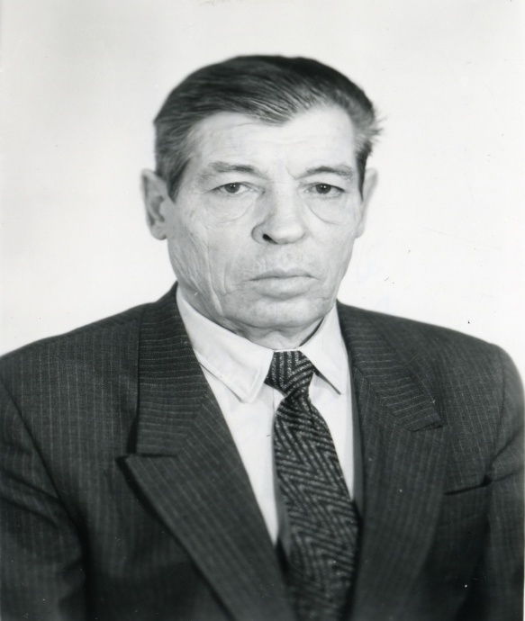
Председатель народного суда Кировского района г. Новосибирска – Курочкин Валентин Андреевич.
До нового назначения Валентин Андреевич трудился с марта 1965 года народным судьей Кировского (до разделения районов так назывался Ленинский) районного народного суда, куда пришел с завода «Сибсельмаш». Еще работая слесарем, после службы в армии, Валентин Андреевич без отрыва от производства окончил юридический институт, определив тем самым свою будущую профессию. Высокий профессионализм и организаторские способности в 1981 году приводят его на должность сначала заместителя председателя Новосибирского областного суда, а в 1984 году и председателя этого суда. Валентин Андреевич был награжден государственными наградами, отмечен благодарностями министра юстиции РСФСР и Новосибирского облисполкома.
Вместе с ним в новый суд стали приходить и новые судьи, ставшие первыми судьями района - М.Г. Третьякова, Н.Н. Ножина, В.П. Антонов, Г.М. Дроздова, В.И. Еремин, В.В. Зонов, Г.Г. Вторушин.
Позднее в Кировский народный суд г.Новосибирска были избраны А.Е. Куделин, А.В. Скороходов, М.П. Носырев, Н.Н. Науменко, Л.С. Моисеенко, Э.А. Кубарева, Н.Ф. Метлицкая, Г.В. Емельянова, Н.В. Ноздреватых, Л.К. Филиппова, В.А. Карболина, Г.М. Попенко.
Четверть века проработал в Кировском районном суде г. Новосибирска Леонид Иванович Кощеев, из которых, двадцать четыре года он возглавлял этот суд.
Еще в 1965 году он был впервые избран народным заседателем вДзержинский районный народный суд г. Новосибирска, работая на заводе им. Коминтерна. Соприкоснувшись с судом, Леонид Иванович сделал свой главный жизненный выбор, навсегда связав свою судьбу с этой профессией. В октябре 1975 года он впервые приступает к исполнению обязанностей народного судьи, а в июне 1978 года председатель Дзержинского районного народного суда В.Ф. Серебренников в своем представлении на К.Л. Кощеева указывает, что «он самостоятельно ведет прием граждан, заводит гражданские дела, изучает и назначает уголовные дела, рассматривает административные и другие материалы по поручению председателя суда».
В 1980 году Л.И. Кощеев избран судьей Кировского районного народного суда г. Новосибирска, уже в 1981 году Кировский районный совет народных депутатов утвердил его председателем этого суда. За годы его работы один из «молодых» судов Новосибирска Кировский районный суд стал одним из лучших среди судов области, заслуженно имея показатели по качеству постанавливаемых решений, срокам рассмотрения и количеству рассмотренных дел всегда выше среднегородских.
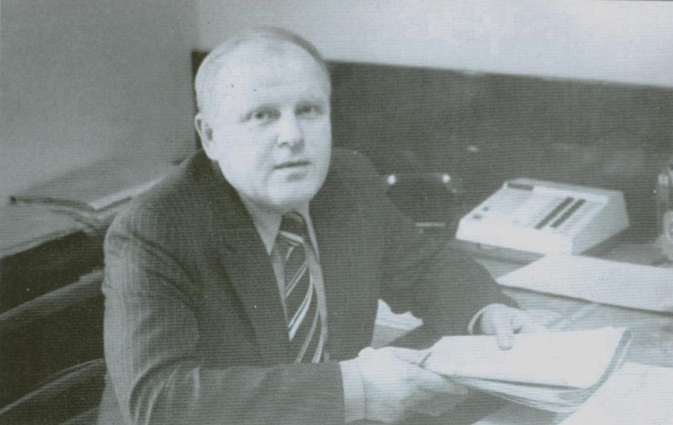
Председатель Кировского районного суда г. Новосибирска – Кощеев Леонид Иванович.

Понимая необходимость размещения суда в более достойном помещении, которое соответствовало бы требованиям по отправлению правосудия, целенаправленная работа Леонида Ивановича в этом направлении, умение убеждать позволили ему совместно с руководством Управления Судебного департамента в Новосибирской области и администрацией Кировского района города организовать в 2002 году переезд суда в здание по адресу ул.Сибиряков-Гвардейцев, 56, в котором суд размещается по настоящее время.
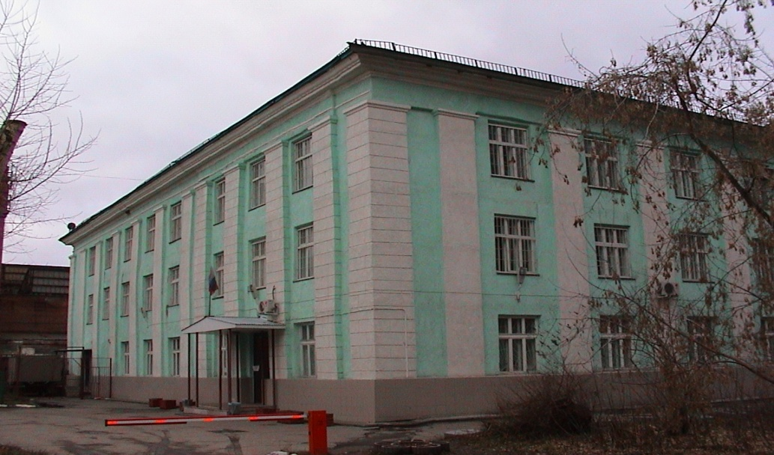

Здание Кировского районного суда г. Новосибирска по адресу ул. Сибиряков-Гвардейцев, 56 (2000-е годы).

В 3-х этажном здании 1960 года постройки площадью 1787,8 м² имеется 10 залов судебных заседаний, в том числе зал для рассмотрения уголовных дел с участием присяжных заседателей. Все залы оборудованы системой аудиопротоколирования, 2 из них системой видеоконференц-связи.
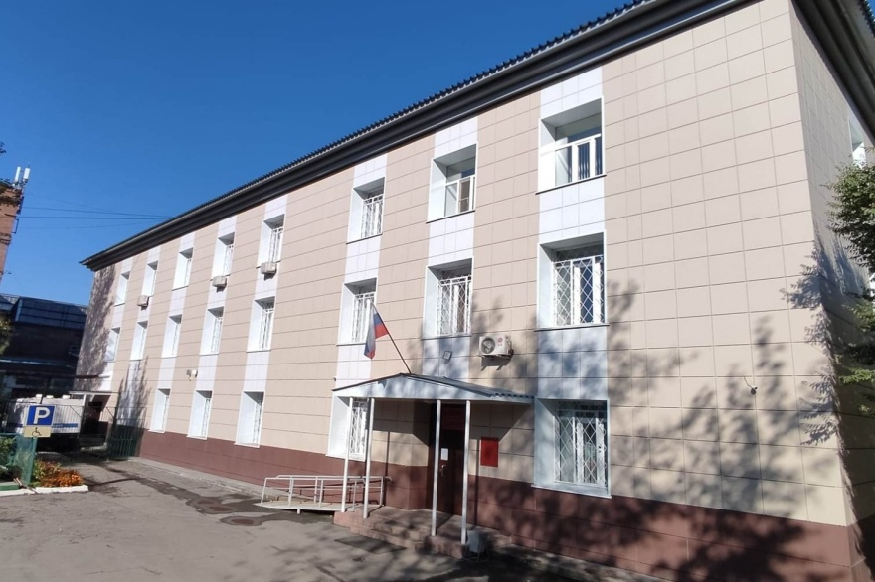
Здание Кировского районного суда г. Новосибирска по адресу ул. Сибиряков-Гвардейцев, 56 (2021 год).

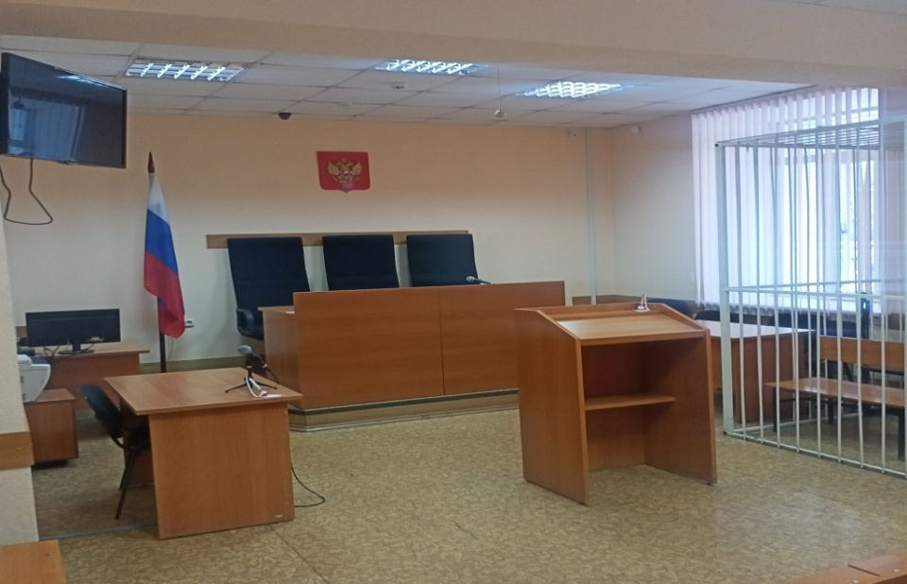
Зал судебного заседания Кировского районного суда г. Новосибирска по адресу ул. Сибиряков-Гвардейцев, 56.
В 2005 году на должность председателя Кировского районного суда г. Новосибирска была назначена Щёлок Галина Петровна, которая осуществляла полномочия председателя 12 лет до почётной отставки в 2017 году.

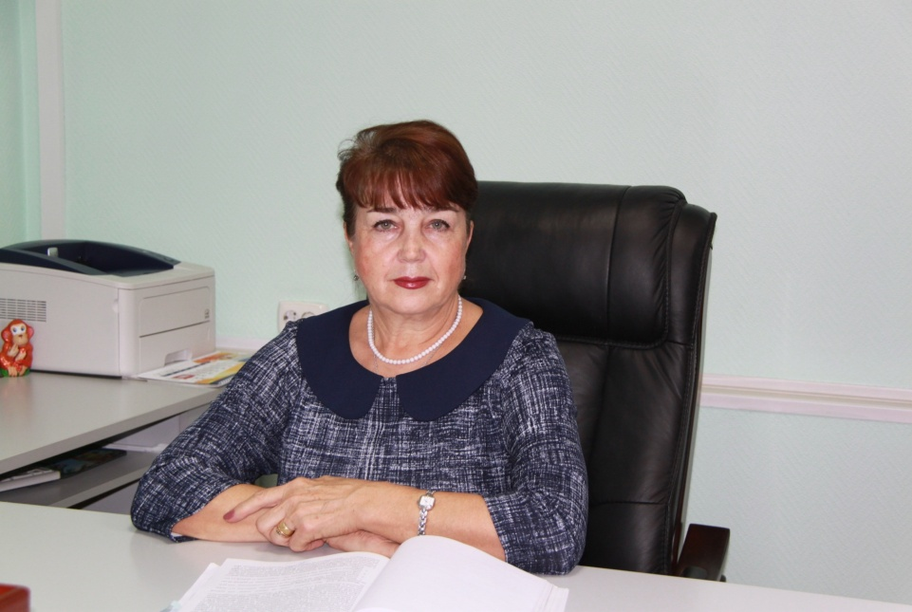
Председатель Кировского районного суда г. Новосибирска – Щёлок Галина Петровна.

В разные периоды времени судьями Кировского районного суда были назначены: Галина Михайловна Золотарева, Евгений Павлович Новичков, Людмила РодионовнаБилюкова, Клавдия ПетровнаЗорина, Светлана Николаевна Ким, Марина Александровна Марченко, Ирина Борисовна Карлова, Софья ВладимировнаБутина, Юрий Юрьевич Грибанов, Елена Анатольевна Прокопова, Елена Валерьевна Паршукова, Инна Мнировна Теплякова, Ирина Валерьевна Павлова, Наталья Юрьевна Папушина, Светлана Васильевна Черных,Галина Леонидовна Амелёшина, Оксана Геннадьевна Бычкова, Геннадий Григорьевич Вторушин, Михаил Петрович Носырев, Наталья Васильевна Сенникова, Наталья Александровна Ноздрина, Людмила Андреевна Васильева, Борис Олегович Пьянков, Тамара Леонидовна Кащенко, Людмила Николаевна Потапова, Наталья Юльевна Кучерявая, Ольга Владимирова Черкасова, Марьяна Васильевна Репа, Инна Анатольевна Выскубова, Марина Викторовна Лаврентьева, Ирина Станиславовна Кузовкова, Алла Александровна Киевская, Сергей Владимирович Костогладов, Инна Игоревна Заставская, Ольга Леонидовна Бычкова, Ольга Владимировна Гайворонская, Наталья Анатольевна Исаева.
Многие из вышеперечисленных судей в настоящее время являются действующими судьями Новосибирского областного суда, Арбитражного суда Новосибирской области, председателями и заместителями председателей судов г. Новосибирска и Новосибирской области.
С 2018 по 2024 годы председателем Кировского районного суда г. Новосибирска являлась Наталья Васильевна Головачёва.
В настоящее время председатель суда – Полуэктов Сергей Сергеевич. Коллектив судей Кировского районного суда г. Новосибирска составляют как опытные, так и молодые судьи: Алексей Викторович Сабельфельд, Андрей Станиславович Репа, Елена Сергеевна Бурдукова, Татьяна Олеговна Романашенко, Жанна Шавкатовна Ханбекова, Екатерина Сергеевна Чураева, Лидия Николаевна Ахметьянова, Юлия Сергеевна Карнышева, Юлия Анатольевна Соколовская, Ольга Сергеевна Козьмик, Анастасия Николаевна Дятченко, Ольга Сергеевна Соколянская, Наталия Александровна Акулова, Егор Юрьевич Усольцев, Анастасия Константиновна Гладких.

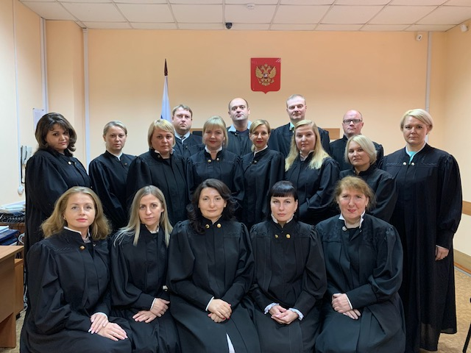
Коллектив судей Кировского районного суда г. Новосибирска по состоянию на сентябрь 2021 года.
В 2000 году в России был создан институт мировых судей. В Кировском районе на восьми судебных участках начали работать мировые судьи.
Изначально все восемь судебных участков располагались на пятом этаже здания по ул. Петухова, 57, площадью 530 ^{м 2}. В данном здании 2 зала судебных заседаний и 15 кабинетов для мировых судей и аппарата суда.
В 2022 году четыре судебных участка переехали на первый этаж здания по ул. Сибиряков-Гвардейцев, 56, площадью 500 ^{м 2}. Данное помещение оборудовано 4-мя залами судебных заседаний и 14-тью кабинетами для мировых судей и сотрудников аппарата.

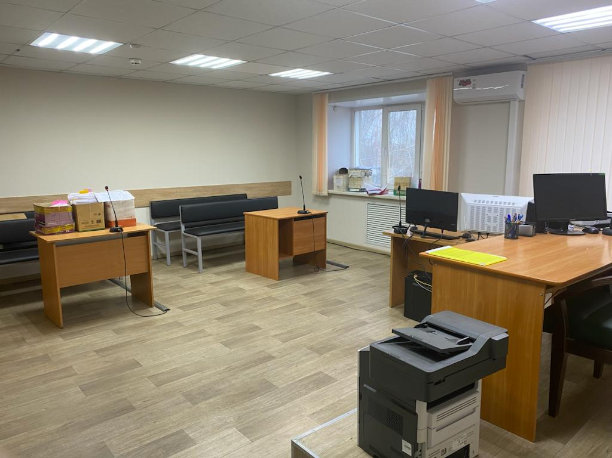
Зал судебного заседания мирового судьи Кировского судебного района г. Новосибирска
по адресу ул. Петухова, 57.

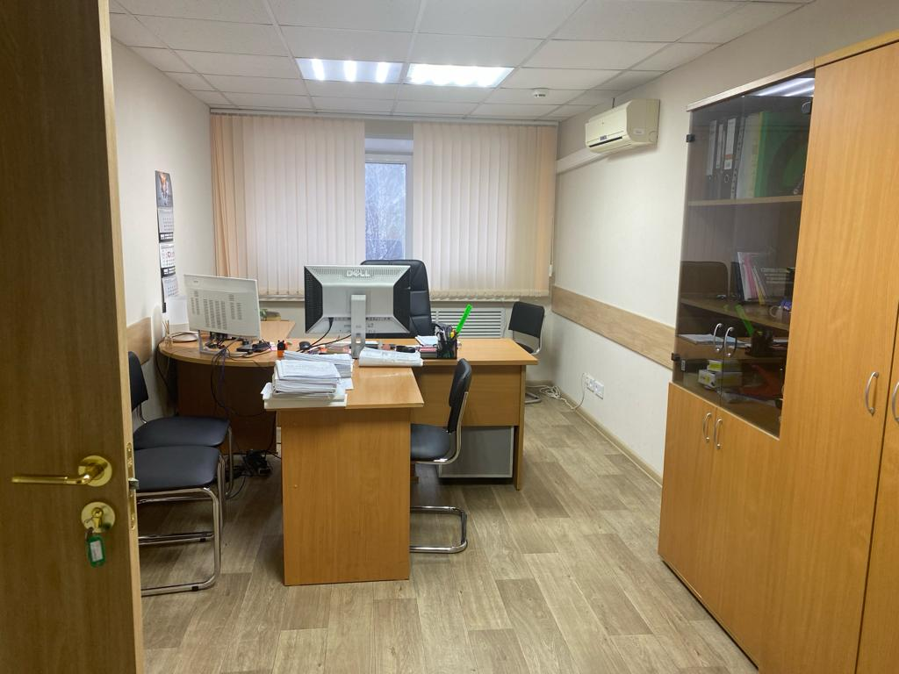
Кабинет мирового судьи Кировского судебного района г. Новосибирскапо адресу ул. Петухова, 57.

